**姓名_________ 日期______ 等第______**

**阶段素能测评3**

**（第11章 简单机械和功 至 第12章 机械能和内能）**

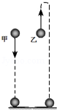一、 选择题（每小题2分，共24分）

1. 如图所示，家庭常见的物品中，使用时属于费力杠杆的是（　　）

A．水龙头

B．门把手

C．筷子

D．剪刀

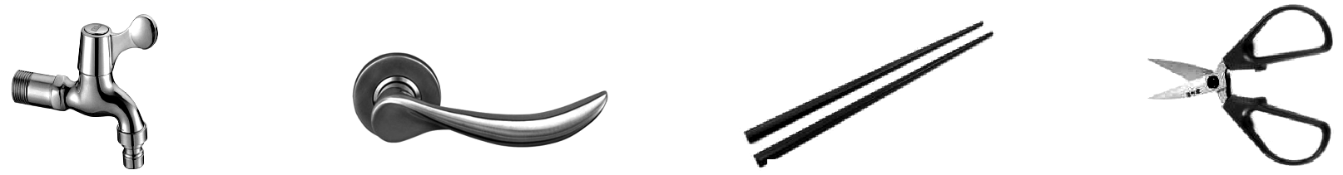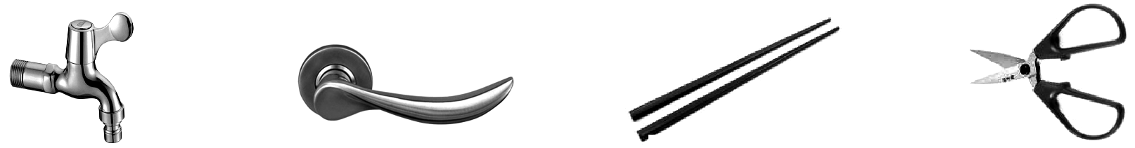

2.如图所示，甲、乙是两个完全相同的球．在同一高度以大小相等的速度，将甲球

竖直向下抛出、将乙球竖直向上抛出，不计空气阻力，则下列说法正确的是（　　）

A．甲球在空中下落时，重力势能增大，动能减小 B．乙球上升过程中，重力势能转化为动能

C．抛出时甲、乙两球的机械能相等 D．抛出时甲球的动能小于乙球的动能

3. 关于温度、热量和内能，下列说法正确的是（　　）

A．物体的温度升高，内能增大 B．物体的温度不变，其内能就一定不变

C．物体内能增大，一定从外界吸收热量 D．物体的温度越高，所含的热量越多

4. 下列生活中的物理数据最接近实际的是（　　）

A．人正常速度骑自行车的功率为1Kw B．普通日光灯正常工作电流约15A

C．把2个鸡蛋匀速举高1米做功20J D．假如没有摩擦，定滑轮的机械效率是100%

5. 用两个相同的加热器,分别对质量相等的甲、乙两种液体加热，忽略热量的损失，其温度随时间变化的规律如图所示，由图可以看出（　　）

A．甲的比热容比乙大 B．甲的比热容比乙小

C．甲和乙的比热容相同 D．在开始加热时，甲和乙的比热容为零

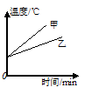 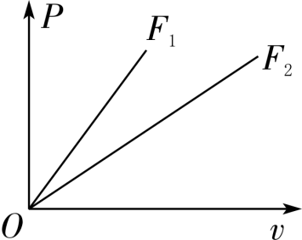

6. 用大小不同的两个力分别拉同一个物体，两个力做功的功率P与其拉动速度v的关系如图所示，由图可知，两个力的大小关系是（　　）

A. F1＞F2 B. F1＜F2 C. F1＝F2 D. 条件不足，无法判断

7. 家用小型风力发电机独特的尾翼结构，能使其旋翼自动迎风，如图甲所示。海边，仅在海陆风因素的影响下，图乙、图丙所示的情形通常分别发生在（　　）

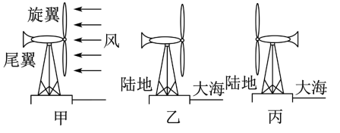

A. 白天、夜晚 B. 夜晚、白天 C. 白天、白天 D. 夜晚、夜晚

8. 曾侯乙墓出土过一种特殊的铜制冰鉴式保温器，它是保温瓶的始祖。这种保温器有里外两层，外为一方鉴，内装一方壶。方鉴的盖中有方孔，刚好套在内方壶的口上。盛夏之时，方鉴盛冰块，内方壶盛食物。关于冰的内能及冰和食物间的热传递，下列说法正确的是（　　）

A. 方鉴中的冰块温度很低所以没有内能 B. 壶内的食物将温度传给方鉴中的冰块

C. 因二者间存在温度差故能发生热传递 D. 冰块受热熔化成水的过程中内能不变

9. 如图甲，水平桌面上放有一内壁光滑的竖直圆筒，筒底固定一根弹簧，最高点位于A点；将一小球放置在弹簧上，静止时位于B点（如图乙）；现将小球下压至C点，并用此处的装置锁定（如图丙）。解锁后，小球向上弹出筒口（不计空气阻力），到达最高点D。下列关于小球上升过程的说法正确的是（　　）

A. 小球到达A点时动能最大 B. C点到B点的过程中，小球的动能转化为重力势能

C. A点到D点的过程中，小球的重力势能转化为动能 D. 小球的机械能先变大后不变

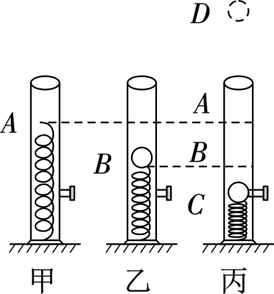 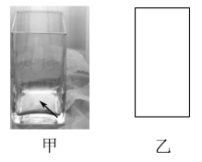

10. 小明用底面边长为5cm的薄玻璃杯喝水，如图甲所示。图乙是按图甲所示箭头方向观察到的玻璃杯的正面主视图。现将玻璃杯注满100℃的开水，让其自然冷却至20℃。已知水的比热容为4.2×103J/（kg·℃），则杯中的水在冷却过程中放出的热量最接近（　　）

A. 6.4×104J B. 8.4×104J C. 1.0×105J D. 1.2×105J

11. 如图所示，用相同的滑轮安装成甲、乙两种装置，分别用力FA、FB匀速提升a重力为GA、GB的A、B两个物体。物体提升相同高度，不计绳重和摩擦，下列说法一定正确的是（　　）

A. 若FA＝FB，则GA＝GB B. 若FA＝FB，则η甲＞η乙

C. 若GA＜GB，则FA＞FB D. 若GA＝GB，则η甲＜η乙

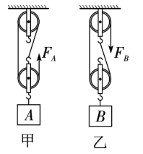 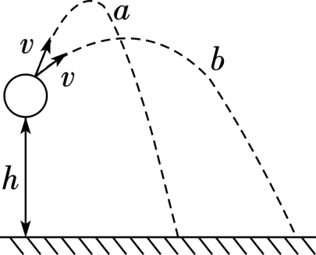

12. 同一小球在距离地面h高度处，以相同的速度v沿不同方向斜向上抛出，在空中运动的轨迹如图a、b所示，不计空气阻力。从球被抛出至落地前，以下判断中错误的是（　　）

A. 球经过两轨迹任意一点处的机械能相等 B. 球在两轨迹最高点的速度大小相等

C. 球两次落地时的速度大小相等 D. 球两次经过轨迹交点处时的动能相等

二、 填空题（每空1分，共20分）

13. 在1标准大气压下，将质量为50kg，温度为20℃的水加热至沸腾，水需要吸收 J的热量．目前，扬州市正在创建环保模范城市，正大力推广使用天然气等清洁能源，若上述这些热量由燃烧天然气提供，且天然气完全燃烧放出的热量有30%被水吸收，则需完全燃烧 m3的天然气．[水比热容为4.2×103J/（kg•℃），天然气热值为4×107J/m3]．

14. （1） 如图甲是同学们常用的燕尾夹，AB＝BC，当用力摁住C点打开该夹子时，可把B点看作支点，此时夹子可近似看作**________**（省力/等臂/费力）杠杆。如图乙所示，手柄**______**（粗/细）一些的螺丝刀用起来更省力；螺纹**______**（密/稀）一些的螺丝钉拧起来更省力。

（2） 如图丙所示，在“测杠杆机械效率”的实验中，竖直向上匀速拉动弹簧测力计，使挂在杠杆OB下面的物块缓慢上升至虚线位置，弹簧测力计的示数F为**______**N，若OA∶OB＝2∶3，物块所受重力G为1.4N，则该杠杆的机械效率为**______**％。

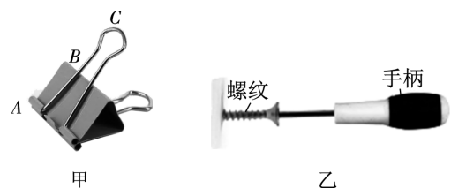 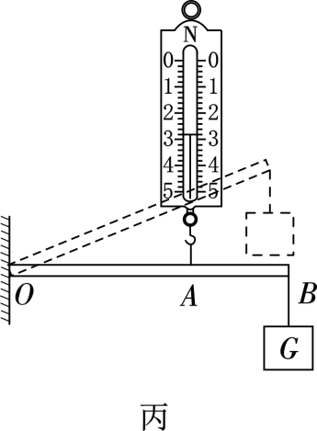

15. 质量相等的甲、乙两个物体在同一斜面下滑的过程中，每隔相等时间曝光一次，得到的频闪照片如图所示。

（1） 甲在斜面上运动的过程中，动能**______**，重力势能**______**，机械能**______**。（增大/不变/减小）

（2） 甲、乙两物体到达斜面底端的动能分别为E甲和E乙，则E甲**______**（＞/＝/＜）E乙。

（3） 甲、乙两物体从初始位置运动到斜面底端过程中，重力做功的功率分别为P甲和P乙，则P甲∶P乙＝**______**。

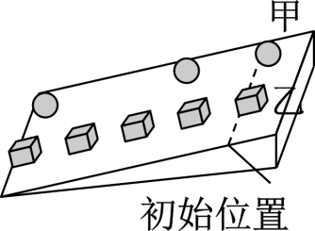 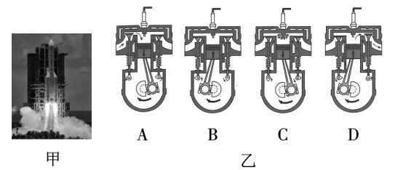

16. 我国成功发射了自主研发的火星探测器天问一号，如图甲，当探测器发射升空时，燃料通过燃烧将化学能转化为燃气的内能，燃气对火箭做功，又将内能转化为火箭的**______**能，这与汽油机工作中**______**冲程的能量转化相同，该冲程示意图如图乙中的图**______**（A/B/C/D）所示。火箭发动机和涡轮喷气发动机的主要差别：火箭自带燃料和**________**，可在大气层外工作；涡轮喷气发动机只携带**______**，只能在大气层内工作。

17. 如图甲所示，一段粗糙程度相同的水平面和一个光滑的圆弧槽在B点处相连。质量为m的物体从离水平面高h的A点由静止释放，最后静止于水平面上的C点，BC长为3m，如图乙所示，若在水平面上的D点处再连接一个光滑的圆弧槽，且BD长为0.7m，物体从A点由静止释放，第一次到达左侧圆弧槽的E点，之后再下滑直至最终静止。图甲中，物体在BC段运动时，克服阻力做功，将机械能转化为**______**能，直至动能为零；图乙中，最后物体静止于水平面上的位置距B点**______**m。

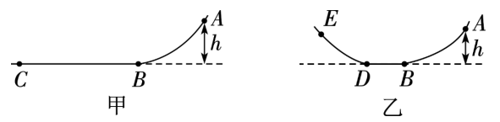

三、 解答题（共56分）

18. （3分）如图所示，有两个滑轮，请设计一个最省力的滑轮组将陷在泥中的汽车拉出来。

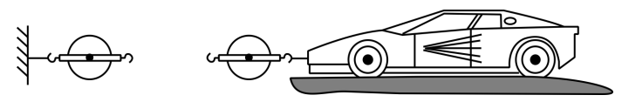

19. （3分）轻质杠杆OABC能够绕O点转动，在B点用细线悬挂重物G，为了使杠杆在如图所示的位置平衡，请在杠杆上作出所施加最小动力F的示意图及其力臂l。

20. （3分）如图甲所示为电工师傅剪电线用的钢丝钳。在电工师傅剪电线时，钢丝钳的手柄可以看作杠杆，如图乙所示，其中O为支点，F2为阻力，请在图乙中作出剪电线时的阻力F2的阻力臂l2以及作用在A点的最小动力F1。

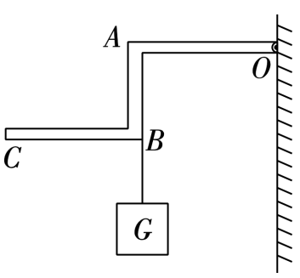 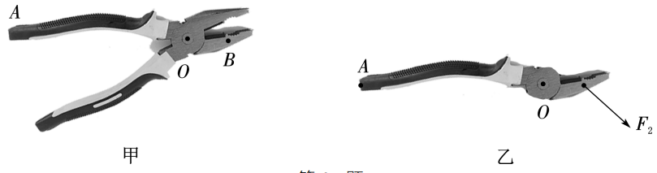 

第19题 第20题

21. （8分）如图所示，拉着重为450N的物体以0.2m/s的速度上升4m，拉力F的功率是120W，不考虑绳重和摩擦，求：

（1）拉力F做的有用功。（2）滑轮组的机械效率。（3）体重为500N的工人可以拉起的最大物重。

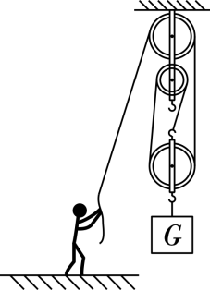

22. （8分）周末，小明对太阳能热水器（如图）的加热性能进行研究：他用“温度传感器”测得装满水的水箱中水的温度为20℃，太阳照射一段时间t后“温度传感器”显示水箱中的水温为40℃，已知水箱容积是100L。

（1） 求该过程中水吸收的热量。[c水＝4.2×103J/（kg·℃）]

（2） 若用液化气灶加热使水吸收同样的热量，需要燃烧多少千克液化气？（液化气灶的热效率为40％，液化气的热值q＝5×107J/kg）

（3） 该地太阳辐射到地面单位面积上的功率P＝2.1×103W，该太阳能热水器的集热面积为2.5m2，热转化效率η＝40％（即将太阳能的40％转化为水的内能）。求太阳光照射的时间t。

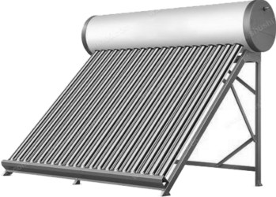

23. （6分）某综合实践小组为教学楼一楼的台阶设计了一个无障碍通道，如图（a）所示，它其实就是一个斜面，在设计的过程中，他们对斜面的省力情况与斜面的倾斜程度的关系进行了研究。他们利用重G1＝4N的木块1、重G2＝1N的木块2、刻度尺、长木板和弹簧测力计进行了如图（b）探究。

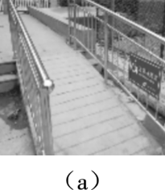 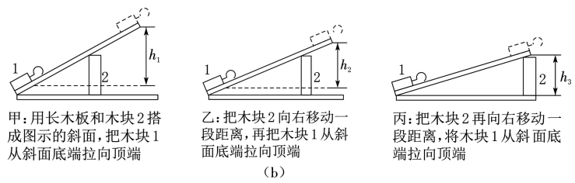

（1） 实验过程中他们要用弹簧测力计沿木板匀速直线拉动木块，此时的拉力**_________**（等于/不等于）摩擦力。

（2） 小组发现甲、乙、丙三次实验的拉力F1＞F2＞F3，所以他们得出了结论：**____________________**

**_____________________________________**。

（3） 在实验过程中，为了使实验更严谨，通过斜面高和长来确定斜面的倾斜程度，于是用刻度尺测量了斜面长s＝1.1m，木块1长a＝0.1m，三次实验的斜面高分别为h1、h2、h3，其中h2＝0.2m，他们根据这些数据可以算出乙斜面的机械效率η＝80％，则木块1在乙斜面上受到的摩擦力为**_________**N。

（4） 他们通过计算发现甲、乙、丙的机械效率依次变小，于是从理论的角度进行了论证：若按甲、乙、丙三种情况将木块1拉到顶端时，有用功**_________**（变大/不变/变小）。斜面越缓，木块对斜面的压力就越大，当斜面的粗糙程度一定时，滑动摩擦力就越**_________**，所以额外功就越**_________**，因此斜面的机械效率变小。

24. （8分）同学们用钩码、杠杆和弹簧测力计探究杠杆的平衡条件，每个钩码重为0.5N。

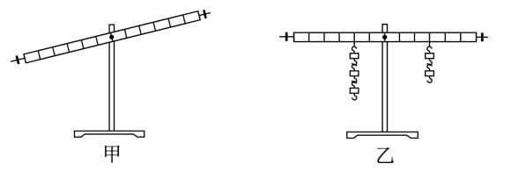

（1） 实验前，小明发现杠杆静止时如图甲所示，则应将杠杆左端平衡螺母向**_______**（左/右）端适当调节，使杠杆水平平衡。

（2） 实验中，小明在杠杆两侧挂上不同数量的钩码。第1、2次杠杆平衡时的数据已填入表格中，图乙是第3次杠杆平衡时的情景，此时杠杆的阻力为**_________**N，阻力臂为**_________**m。

|  |  |  |  |  |
| --- | --- | --- | --- | --- |
| 实验次序 | 动力F1/N | 动力臂l1/m | 阻力F2/N | 阻力臂l2/m |
| 1 | 2.5 | 0.2 | 2 | 0.25 |
| 2 | 2 | 0.15 | 1.5 | 0.2 |
| 3 | 1.5 | 0.1 | **_________** | **_________** |

（3） 分析实验数据，归纳出杠杆平衡条件为**_____________________**（用字母表达）。

（4） 小红同学将一侧的钩码换成了弹簧测力计，按图丙所示保持杠杆水平平衡，弹簧测力计拉力的方向由a变为b后，测力计的示数将**____________**，其原因是**_______________________________________**

**_______________________________________________________________________**。

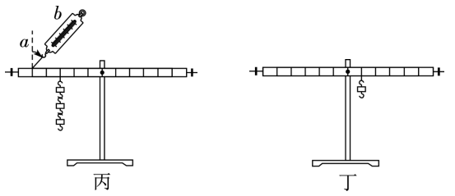

（5） 若小华使用的杠杆右侧的平衡螺母遗失，她利用一个钩码把杠杆调节在水平位置平衡，如图丁所示。计划按（2）的实验步骤去完成实验，小红的实验方案是**_________**（可行/不可行）的。

25. （9分）小明利用图（a）所示实验装置探究“不同物质吸热升温的现象”，其操作如下：

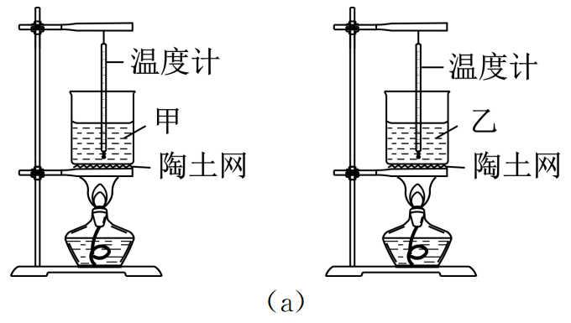 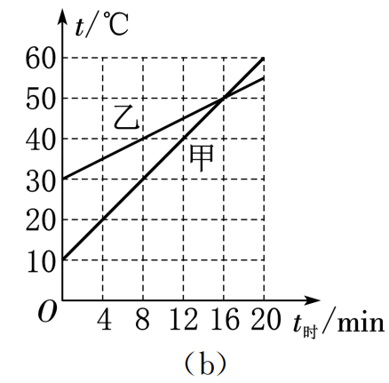

（1） 在两个相同的烧杯中分别装入**_________**相等的甲、乙两种不同物质。

（2） 用相同的酒精灯加热，并用玻璃棒不断搅拌，每隔相同的时间记录一次温度，根据实验数据绘制成温度与时间关系的图像[如图（b）所示]。完成该实验，除天平和温度计外，还需要的一个测量工具是**____________**。

（3） 分析图（b）可知，两温度计示数都升高到40℃时，甲增加的内能**_________**（大于/等于/小于）乙增加的内能。

（4） 由图（b）可知：c甲∶c乙＝**_________**。

（5） 另一组的小红取质量不等的甲、乙两种物质做实验，画出的图线平行，则两种物质的质量m甲**_________**（＞/＝/＜）m乙。

（6） 使质量相等、初温相等的铜块和铁块放出相等的热量后互相接触（c铜＜c铁），则**_________**。

A. 能量从铜块传到铁块 B. 能量从铁块传到铜块

C. 温度从铜块传到铁块 D. 它们之间不一定会发生热传递

26. （8分）阅读短文，回答问题。

汽 油 机

汽油发动机是汽车的动力源。如图甲为四缸发动机，其工作原理：内燃机通过连杆把四个相同汽缸的活塞连在一根曲轴上，并使各汽缸的做功过程错开，飞轮转动的每半周里，都有一个汽缸在做功，其他三个汽缸分别在做吸气、压缩和排气工作。

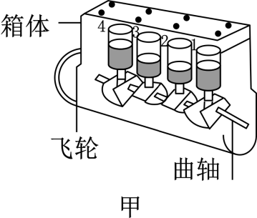 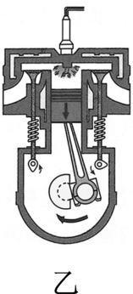 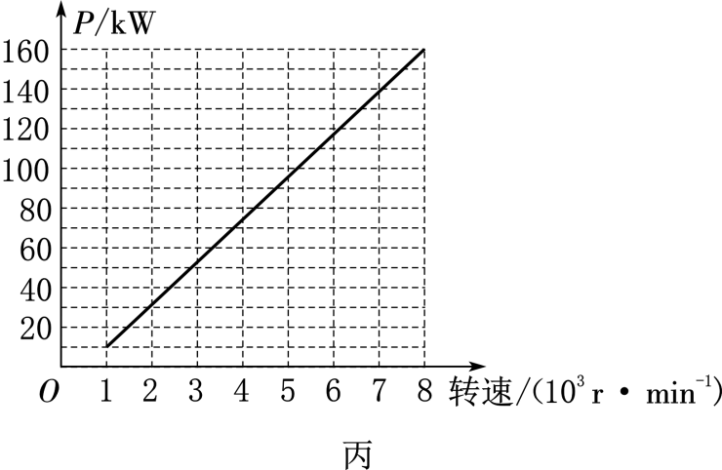

（1） 下列关于汽油机的说法中，正确的是**_________**。

A. 汽油机在吸气冲程中吸入汽缸的是空气 B. 汽油在发动机中燃烧越充分，其热值越大

C. 汽油机的效率越高，所消耗的汽油热值越大 D. 使汽油燃烧更充分，可以提高汽油机的效率

（2） 某汽缸在某时刻的状态如图乙所示，此时为**_________**冲程，通过**_________**（热传递/做功）的方式改变燃料的内能。

（3） 某台四缸发动机，其输出功率随转速变化如图丙所示，转速表示每分钟曲轴或飞轮所转的周数，当发动机的转速为4500r/min时，该发动机在1s内做功为**____________**J；在每个做功冲程里，发动机做功约为**____________**J（保留一位小数）。

（4） 科学家发明了一款单缸六冲程内燃机，它每一个工作循环的前四个冲程与单缸四冲程内燃机相同。在第四冲程结束后，立即向汽缸内喷水，水在高温汽缸内迅速汽化成高温、高压水蒸气，推动活塞再次做功后，水蒸气温度**_________**（升高/不变/降低），这款内燃机的第六冲程可看作四冲程内燃机的**_________**冲程。

（5） 汽车的燃料为汽油，每辆汽车每年耗油2100kg，汽车发动机的效率平均值取30％。如果把发动机的效率提高到35％，那么每辆车每年节约**_________**kg汽油。（汽油的热值为4.6×107J/kg）

**参考答案**

**一、 选择题（每小题2分，共24分）**

**1、C；2、C；3、A；4、D；5、B；6、A；7、A；8、C；9、D；10、B；11、B；12、B；**

**二、 填空题（每空1分，共20分）**

**13、1.68×107；1.4； 14、等臂；粗；密；2.8；75；**

**15、增大；减小；减小；＞；2∶1； 16、机械；做功；C；氧化剂；燃料；**

**17、内；0.2；**

**三、 解答题（共56分）**

**18-20、如图所示；**

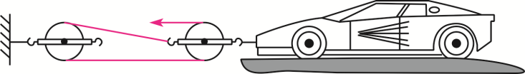

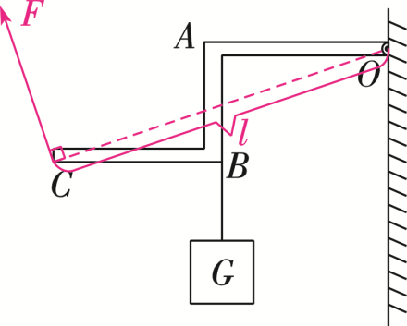 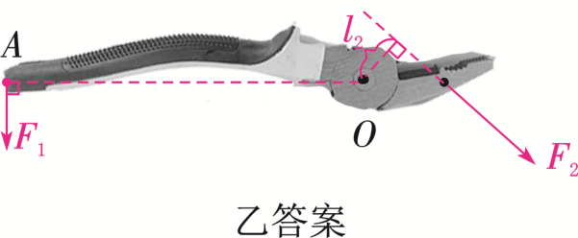

**21、（1）1800J；（2）75％；（3）1350N；**

**22、（1）8.4×106J；（2）0.42kg；（3）4000s；**

**23、不等于；在木块重力一定时，斜面的倾斜程度越小，越省力；0.2；变小；大；大；**

**24、右；1.0；0.15；F1l1＝F2l2；增大；弹簧测力计的拉力方向由竖直变为斜向上后，拉力的力臂会随之变小，根据杠杆平衡条件可知，阻力和阻力臂不变，要想使杠杆仍在水平位置保持平衡，应使拉力增大；可行；**

**25、质量；秒表；大于；1∶2；＞；B；**

**26、D；做功；做功；8.5×104；566.7；降低；排气；300；**